UNIDAD DE APRENDIZAJE 1: Acceso a Bases de Datos
NOTA: Este documento está protegido. Podrás incluir tus comentarios en los espacios de color amarillo.
Actividad: 1 | Módulo: 3
Nombre:
Apellidos:
Fecha:

Desarrollar una aplicación de gestión de alumnos (altas, bajas y modificaciones). Como parte de la información de los alumnos está: la clave (que debe ser única), el nombre, los apellidos, la edad y su dirección (consistente en el nombre de la calle, el número y el código postal).
El interfaz visual de la aplicación debe ser algo como una ventana con tres pestañas. Los paneles de bajas y modificaciones mostrarán en un desplegable todas las claves de los alumnos dados de alta.
La persistencia de los datos se hará en un Sistema Gestor de Base de Datos, que contará con una única tabla llamada ALUMNOS cuya definición es:
- CLAVE: VARCHAR(4).
- NOMBRE: VARCHAR(10).
- APELLIDOS: VARCHAR(20).
- EDAD: INTEGER.
- CALLE: VARCHAR(20).
- NUMERO: INTEGER.
- CODIGO: VARCHAR(5).

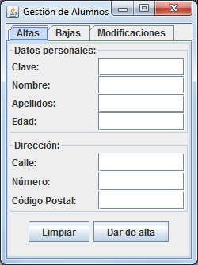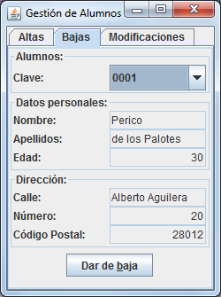
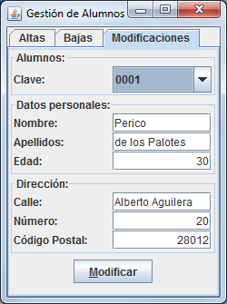

Nota 1: El alumno podrá utilizar cualquiera de los Sistemas Gestores de Bases de Datos comentados en los apuntes siempre y cuando respete las especificaciones del modelo de datos detallado en el enunciado de la actividad.
Nota 2: En caso de que el alumno no quiera invertir tiempo en la instalación y creación de una Base de Datos para la actividad, se adjunta a continuación una Base de Datos Derby. Si hubiera problemas con el anexado, solicitar al tutor por correo.

Nota 3: Está prohibido utilizar cualquier tipo de editor visual para el diseño del interfaz gráfico.
Nota 4: Se utilizarán Layout Managers y nunca coordenadas y tamaños fijos (más allá de los de la ventana principal).

Envía la solución a la tutoría de la forma establecida en el curso.

